Til deg
som mottar antifibrotisk behandling med pirfenidon eller nintedanib
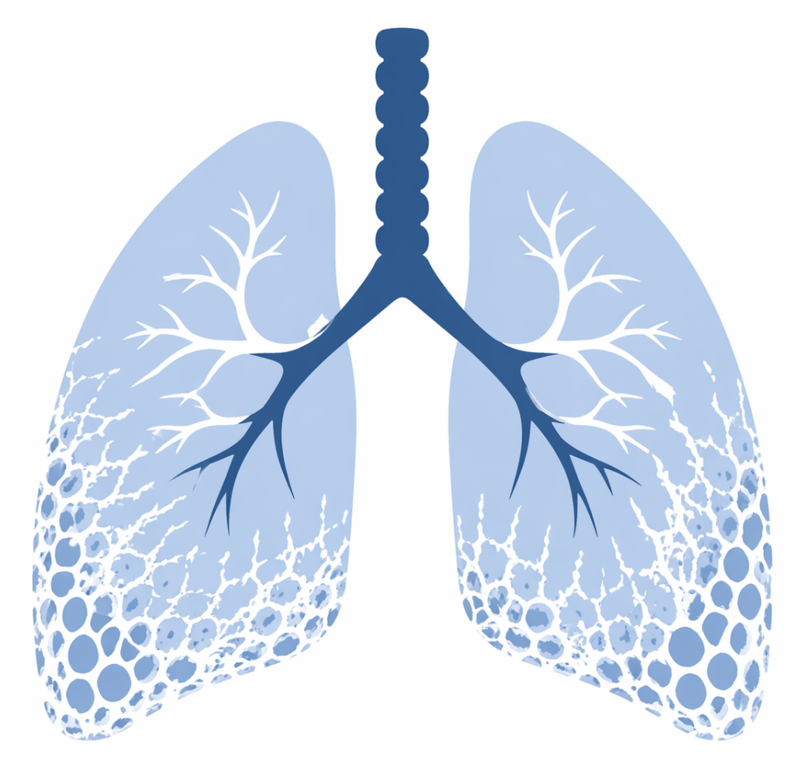

Hva er lungefibrose?
Lungefibrose er en tilstand med arrdannelse, fibrose, i lungene. Ved idiopatisk lungefibrose (forkortet IPF) er årsaken til lungefibrosen ukjent. Andre former for lungefibrose hvor man ser at fibrosen øker, kalles progressiv lungefibrose.

Antifibrotisk behandling har som mål å stabilisere og bremse utviklingen av fibrose, men den kan ikke ta bort eksisterende fibrose. Det er to typer medisiner som er godkjent i Norge til bruk ved lungefibrose.

Ved idiopatisk lungefibrose er pirfenidon førstevalg.
Ved progressiv lungefibrose er nintedanib førstevalg.

PIRFENIDON
Hvordan brukes det?
Pirfenidon finnes som tabletter som tas tre ganger daglig. Det er viktig å ta tablettene til samme tid hver dag. Tablettene skal tas i forbindelse med måltid, og svelges hele med et glass vann. Tablettene finnes i dosene 267 mg og 801 mg, og ved oppstart av behandling skal medikamentene trappes opp på følgende måte:

Dag 1-7:
1 tablett på 267 mg, tre ganger daglig.

Dag 8-14:
2 tabletter på 267 mg, tre ganger daglig.

Fra dag 15:
1 tablett på 801 mg, tre ganger daglig.

For noen er det vanskelig å bruke anbefalt behandlingsdose på 801 mg tre ganger daglig grunnet bivirkninger, og en redusert dose vil tilpasses av lungelege.

Hva gjør jeg hvis jeg glemmer en dose?
Dersom du glemmer en dose, skal den hoppes over, og neste dose tas som planlagt. Det anbefales ikke å ta dobbel dose som erstatning for den glemte.

Bivirkninger og forholdsregler
Bivirkningene er vanligvis mest uttalt i starten av behandlingen, og vil ofte avta etter hvert.

Mage-tarm-plager
Det er vanlig med kvalme, nedsatt matlyst og fordøyelsesbesvær. Dette kan forverres dersom medikamentet tas på tom mage, og det er derfor viktig å ta tablettene sammen med måltid og gjerne midt i måltidet. Ved diaré kan loperamid forsøkes. Dette kjøpes reseptfritt på apoteket.

Leverpåvirkning
Forhøyede leverprøver kan forekomme, og det anbefales å kontrollere blodprøver hos fastlegen. Lungelegen som starter behandlingen, vil gi beskjed til fastlegen om hvilke prøver som skal tas. De første tre månedene av behandlingen bør blodprøvene kontrolleres spesielt hyppig (etter to uker, fire uker, åtte uker og tolv uker). Etter dette holder det vanligvis å kontrollere blodprøver hver tredje måned, og dette gjøres ved Lungeavdelingens poliklinikk.

Hudreaksjoner
Det anbefales på det sterkeste å bruke solkrem med høy solfaktor (solfaktor 50) på all hud som er i kontakt med sollys, vær spesielt obs på ansikt og hender. Unngå direkte sollys. Noen typer antibiotika kan øke følsomhet for sollys og bør unngås, kontakt alltid lege før oppstart antibiotika når du bruker pirfenidon.

Medikamenter som påvirker effekten av pirfenidon
Flere medikamenter kan påvirke effekten av pirfenidon, og bør dersom mulig unngås. Dette inkluderer blant annet:
- Ciprofloxacin (antibiotikum)
- Amiodaron (medisin for hjerterytmeforstyrrelse)
- Omeprazol (medisin for sure oppstøt)
- Rifampicin (antibiotikum)

Ved oppstart av pirfenidon vil lungelege gå gjennom de andre medisinene du bruker og sjekke at disse kan brukes samtidig.

Røyking reduserer virkningen av pirfenidon. Du bør også unngå grapefrukt og grapefruktjuice.

NINTEDANIB
Hvordan brukes det?
Nintedanib finnes som kapsler som tas to ganger daglig. Det er viktig å ta medisinen til samme tid hver dag. Kapselen skal tas i forbindelse med måltid, og svelges hel med et glass vann. Kapslene finnes i dosene 100 mg 150 mg.
Vanlig startdose er 150 mg morgen og kveld. For noen er det vanskelig å bruke anbefalt behandlingsdose grunnet bivirkninger, og en redusert dose vil tilpasses av lungelege.

Nintedanib inneholder soya, og bør ikke brukes dersom du er allergisk mot soya eller peanøtter.

Hva gjør jeg hvis jeg glemmer en dose?
Dersom du glemmer en dose, skal den hoppes over, og neste dose tas som planlagt. Det anbefales ikke å ta dobbel dose som erstatning for den glemte.

Bivirkninger og forholdsregler
Bivirkningene er vanligvis mest uttalt i starten av behandlingen, og vil ofte avta etter hvert.

Mage-tarm-plager
Diaré er den vanligste bivirkningen. Noen kan også oppleve kvalme og oppkast, magesmerter, nedsatt matlyst og vekttap. Ved diaré kan loperamid forsøkes. Dette kjøpes reseptfritt på apoteket.

Leverpåvirkning
Forhøyede leverprøver kan forekomme, og det anbefales å kontrollere blodprøver hos fastlegen. Lungelegen som starter behandlingen, vil gi beskjed til fastlegen om hvilke prøves som skal tas. De første tre månedene av behandlingen bør blodprøvene kontrolleres spesielt hyppig (etter to uker, fire uker, åtte uker og tolv uker). Etter dette holder det vanligvis å kontrollere blodprøver hver tredje måned, og dette gjøres ved Lungeavdelingens poliklinikk.

Risiko for blødning og blodpropp
Ved behandling med nintedanib er det økt risiko for både blødning og blodpropp, hvor neseblødning er det vanligste. Dersom du bruker blodfortynnende, vil lungelege vurdere om du kan bruke nintedanib samtidig. Dersom du skal opereres, bør nintedanib stoppes to-tre dager i forkant fordi det kan svekke sårtilhelingen.

Medikamenter som påvirker effekten av nintedanib
Flere medikamenter kan påvirke effekten av nintedanib, og bør dersom mulig unngås. Dette inkluderer blant annet:
- Ikke-steroide antiinflammatoriske medisiner, som ibuprofen, diklofenak og naproksen
- Rifampicin (antibiotikum)
- Erytromycin (antibiotikum)
- Ketokonazol (soppmiddel)
- Ciklosporin (immundempende medisin)
- Karbamazepin (medisin mot epilepsi)
- Fenytoin (medisin mot epilepsi)
- Johannesurt (kosttilskudd)

Ved oppstart av nintedanib vil lungelege gå gjennom de andre medisinene du bruker og sjekke at disse kan brukes samtidig.

Kontakt Lungepoliklinikken ved spørsmål
Telefon 55974080, mandag-fredag 08.00-15.00.
Du vil få snakke med sekretær i vår poliklinikk, som videreformidler til ansvarlig lege eller sykepleier.



